

รายงานการติดตามประเมินผล
โครงการเสริมสร้างความซื่อสัตย์ สุจริต
และปลูกฝังทัศนคติ วัฒนธรรมที่ดีในการต่อต้านการทุจริต
ประจำปีงบประมาณ พ.ศ. ๒๕๖2

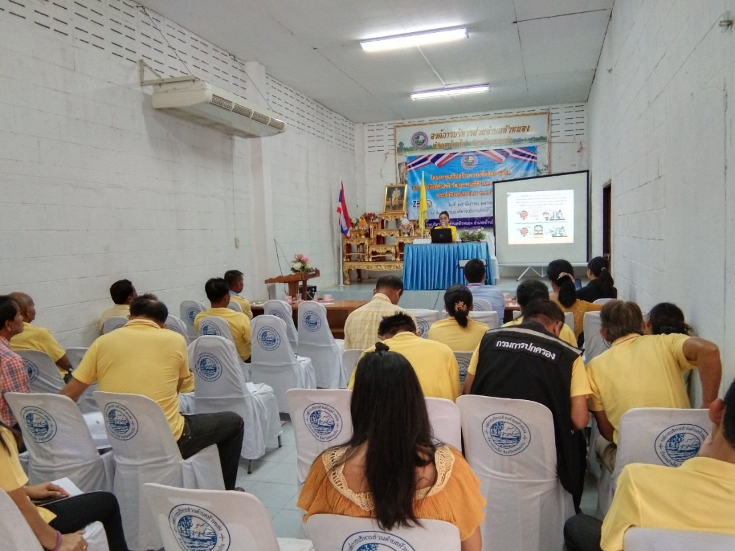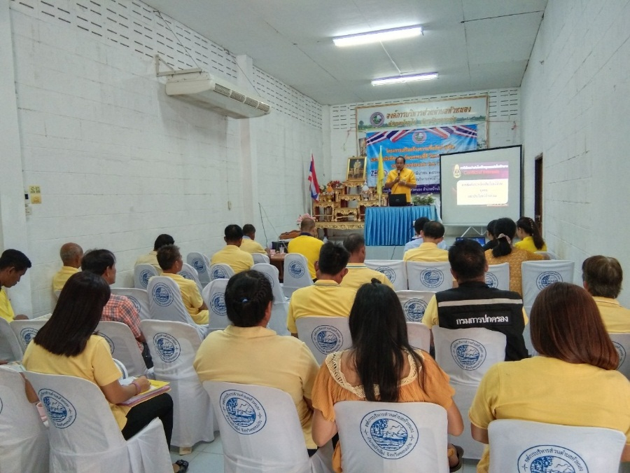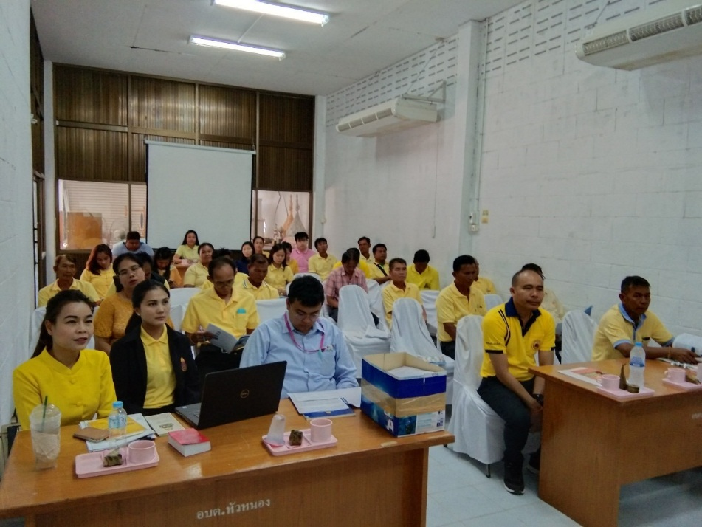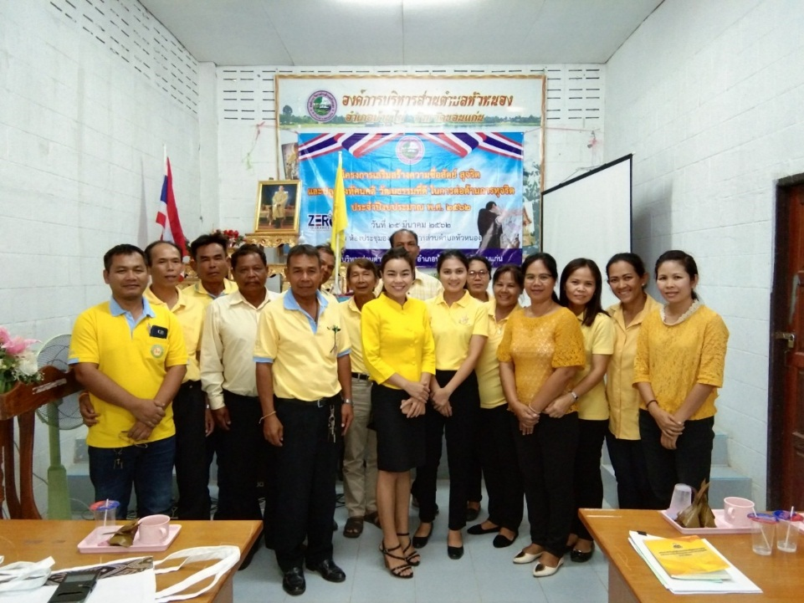

องค์การบริหารส่วนตำบลหัวหนอง
อำเภอบ้านไผ่ จังหวัดขอนแก่น

แบบรายงานการติดตามและประเมินผล
โครงการเสริมสร้างความซื่อสัตย์ สุจริต
และปลูกฝังทัศนคติ วัฒนธรรมที่ดีในการต่อต้านการทุจริต
ประจำปีงบประมาณ พ.ศ. ๒๕๖2

******************************

๑. วัตถุประสงค์โครงการ
๑.๑ เพื่อปรับเปลี่ยนฐานความคิดของคณะผู้บริหาร สมาชิกสภา พนักงานส่วนตำบล และพนักงานจ้างขององค์การบริหารส่วนตำบลหัวหนอง ให้มีจิตสาธารณะและเห็นแก่ประโยชน์ส่วนรวมมากกว่าประโยชน์ส่วนตน
๑.๒ เพื่อปลูกฝังจิตสํานึกและค่านิยมที่ดีในการต่อต้านการทุจริตและประพฤติมิชอบให้แก่คณะผู้บริหาร สมาชิกสภา พนักงานส่วนตำบล และพนักงานจ้างขององค์การบริหารส่วนตำบลหัวหนอง
๑.๓ เพื่อให้ความรู้แก่คณะผู้บริหาร สมาชิกสภา พนักงานส่วนตำบล และพนักงานจ้าง ตามประมวลจริยธรรมข้าราชการส่วนท้องถิ่นเพื่อป้องกันผลประโยชน์ทับซ้อน
๑.๔ เพื่อให้คณะผู้บริหาร สมาชิกสภา พนักงานส่วนตำบล และพนักงานจ้าง ได้รับการพัฒนาจิตใจ และพัฒนาตนเองให้มีจิตสาธารณะเกิดความสํานึกร่วมในการเสริมสร้างสังคมแห่งคุณธรรมและสมานฉันท์ ประพฤติตนเป็นพลเมืองดี สร้างประโยชน์ให้แก่ครอบครัว ประชาชน และประเทศชาติ สร้างจิตสํานึกในการกระทํา ความดี รู้จักการให้ การเสียสละและการบําเพ็ญสาธารณะประโยชน์ร่วมกัน
☑ บรรลุตามวัตถุประสงค์
□ ไม่บรรลุตามวัตถุประสงค์ เนื่องจาก.............................................................................................

๒. เป้าหมายของโครงการ
๒.๑ คณะผู้บริหาร สมาชิกสภา พนักงานส่วนตำบล และพนักงานจ้าง จํานวน 48 คน
☑ บรรลุตามเป้าหมาย
□ ไม่บรรลุเป้าหมาย เนื่องจาก..................................................................................................

๓. งบประมาณ
๓.๑ งบประมาณทั้งหมด 10,๐๐๐.-บาท เบิกจ่ายตามโครงการ จำนวน 9,922.-บาท คงเหลือประมาณ 78.-บาท

๔. ผลลัพธ์
๔.๑ ระดับความรู้ ความเข้าใจของผู้เข้าร่วมโครงการ ไม่น้อยกว่าร้อยละ ๗๕
๔.๒ จํานวนผู้เข้าร่วมโครงการ ไม่น้อยกว่าร้อยละ ๘๐
☑ บรรลุเป้าหมาย
□ ไม่บรรลุเป้าหมาย เนื่องจาก..................................................................................................

-๒-

๕. ข้อเสนอแนะคณะกรรมการติดตามประเมินผลโครงการ
๕.๑ การดำเนินโครงการควรใช้จ่ายงบประมาณให้มีความเหมาะสมและเกิดความคุ้มค่ามากที่สุด
๕.๒ ขยายกลุ่มเป้าหมายในการดำเนินโครงการให้ครอบคลุมทั้งในระดับหมู่บ้าน และระดับตำบล โดยบริหารการใช้จ่ายงบประมาณให้มีความเหมาะสม ถูกต้อง และเป็นไปตามระเบียบที่กำหนด
๕.๓ ประชุมชี้แจงสรุปยอดการใช้จ่ายงบประมาณโครงการให้คณะผู้บริหาร สมาชิกสภาองค์การบริหารส่วนตำบลหัวหนองได้รับทราบ และประชาสัมพันธ์ให้ประชาชนในพื้นที่ได้รับทราบโดยทั่วกัน
๕.๔ รายงานผลและติดตามผลการดำเนินงานตามแผนปฏิบัติการป้องกันการทุจริตขององค์กรปกครองส่วนท้องถิ่น ในระบบ e-PlanNACC ของสำนักงานป้องกันและปราบปรามการทุจริตต่อไป

-๓-

แบบสรุปการประเมิน
โครงการเสริมสร้างความซื่อสัตย์ สุจริต
และปลูกฝังทัศนคติ วัฒนธรรมที่ดีในการต่อต้านการทุจริต
ประจำปีงบประมาณ พ.ศ. ๒๕๖2
โดย องค์การบริหารส่วนตำบลหัวหนอง อำเภอบ้านไผ่ จังหวัดขอนแก่น
**************************************
การประเมินแบ่งเป็น ๒ ส่วน 6 ตัวชี้วัด 5 ระดับความคิดเห็น (จากแบบประเมินความพึงพอใจ จำนวน 48 ชุด) สรุปได้ดังนี้

ความพึงพอใจต่อการเข้าร่วมโครงการ / กิจกรรม (ร้อยละ)

ประเด็นที่ประเมิน |  | ระดับความคิดเห็น (ร้อยละ)
ประเด็นที่ประเมิน | มากที่สุด | มาก | ปานกลาง | น้อย | น้อยที่สุด
ก่อนได้รับการฟังบรรยาย
เนื้อหาวิชา
๑. ท่านมีความรู้ ความเข้าใจเกี่ยวกับความซื่อสัตย์ สุจริต และการปลูกฝังทัศนคติ วัฒนธรรมที่ดีในการต่อต้านการทุจริตมากน้อยเพียงใด | 4.17 | 10.42 | 54.16 | 31.25 | 0.00
รวม | 4.17 | 10.42 | 54.16 | 31.25 | 0.00
หลังได้รับการฟังบรรยาย
เนื้อหาวิชา
๑. ท่านได้รับความรู้ ความเข้าใจเกี่ยวกับความซื่อสัตย์ สุจริต และการปลูกฝังทัศนคติ วัฒนธรรมที่ดีในการต่อต้านการทุจริตมากน้อยเพียงใด | 64.58 | 31.25 | 4.17 | ๐.๐๐ | ๐.๐๐
วิทยากร
๑. ความรอบรู้ในเนื้อหาวิชา | 56.25 | 35.42 | 8.33 | ๐.๐๐ | ๐.๐๐
๒. การถ่ายทอดความรู้ให้เกิดความเข้าใจชัดเจน | 58.33 | 39.59 | 2.08 | ๐.๐๐ | ๐.๐๐
สถานที่/ระยะเวลา
1. สถานที่ในการจัดกิจกรรมมีความเหมาะสมเพียงใด | 41.66 | 47.92 | 10.42 | 0.00 | 0.00
2. ระยะเวลาในการจัดกิจกรรมมีความเหมาะสมเพียงใด | 39.59 | 52.08 | 8.33 | 0.00 | 0.00
รวม | 52.08 | 41.25 | 6.67 | ๐.๐๐ | ๐.๐๐

ข้อเสนอแนะอื่น ๆ
๓.๑ ขอให้องค์การบริหารส่วนตำบลหัวหนองดำเนินการจัดโครงการ / กิจกรรมด้านนี้อย่างเนื่องเพื่อที่จะสร้างจิตสำนึกผู้ที่ปฏิบัติงานในองค์กรให้คำนึงถึงประโยชน์ส่วนรวมก่อนส่วนตนและเต็มใจในการให้บริการ
3.2 สถานที่ในการจัดโครงการมีความคับแคบ เครื่องเสียงไม่ดัง และเครื่องปรับอากาศมีความเย็น ไม่เพียงพอ
3.3 ควรให้ประชาชนในตำบลเข้าร่วมโครงการเพื่อรับฟังการบรรยาย

ภาคผนวก

- เอกสารประกอบการดำเนินการโครงการเสริมสร้างความซื่อสัตย์ สุจริต และปลูกฝังทัศนคติ วัฒนธรรมที่ดีในการต่อต้านการทุจริต ประจำปีงบประมาณ พ.ศ. ๒๕๖2
- รูปภาพการดำเนินโครงการ / กิจกรรม
- ตัวอย่างแบบประเมินความพึงพอใจ

เอกสารประกอบการดำเนินการ
โครงการเสริมสร้างความซื่อสัตย์ สุจริต
และปลูกฝังทัศนคติ วัฒนธรรมที่ดีในการต่อต้านการทุจริต
ประจำปีงบประมาณ พ.ศ. ๒๕๖2

รูปภาพการดำเนินโครงการ / กิจกรรม

รูปภาพโครงการเสริมสร้างความซื่อสัตย์ สุจริต
และปลูกฝังทัศนคติ วัฒนธรรมที่ดีในการต่อต้านการทุจริต
ประจำปีงบประมาณ พ.ศ. ๒๕๖2

การรับลงทะเบียนผู้เข้าร่วมโครงการ / กิจกรรม

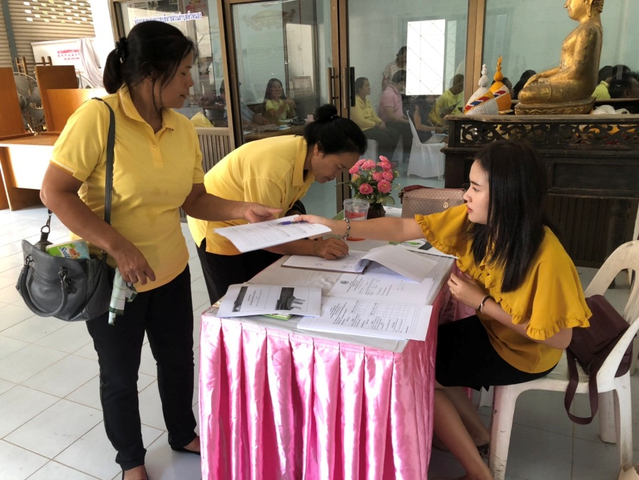

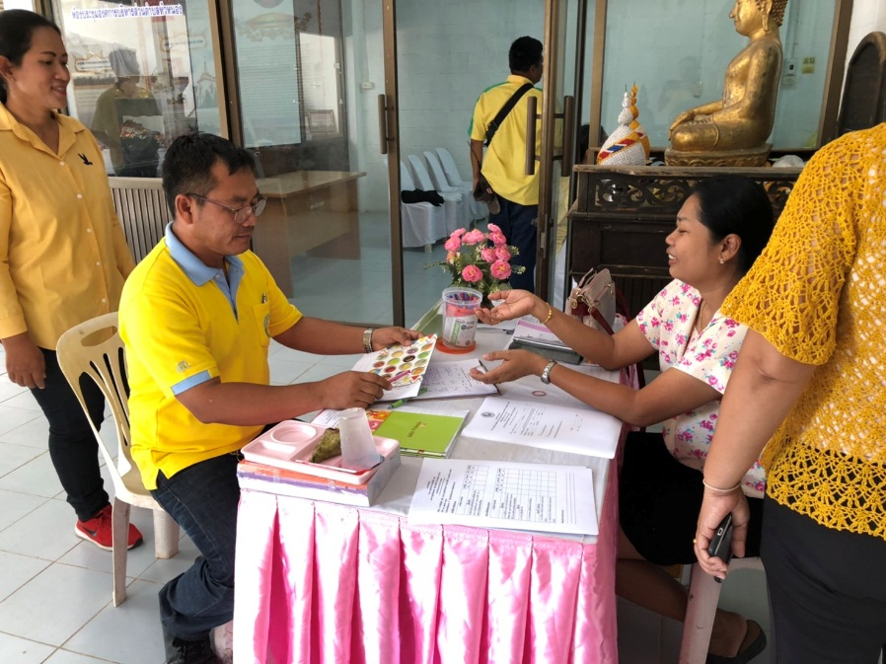

การรับลงทะเบียนผู้เข้าร่วมโครงการ โดยมีกลุ่มเป้าหมาย ผู้บริหาร สมาชิกสภา ข้าราชการ พนักงานจ้าง คนงานทั่วไป องค์การบริหารส่วนตำบลหัวหนอง และผู้นำชุมชน จำนวน 48 คน ณ ห้องประชุมองค์การบริหารส่วนตำบลหัวหนอง

พิธีกล่าวเปิดโครงการ / กิจกรรม

ท่านสมทรรศน์ หมื่นแก้ว นายกองค์การบริหารส่วนตำบลหัวหนอง ได้ให้เกียรติเป็นประธานในพิธีเปิดเสริมสร้างความซื่อสัตย์ สุจริต และปลูกฝังทัศนคติ วัฒนธรรมที่ดีในการต่อต้านการทุจริต ประจำปีงบประมาณ พ.ศ. ๒๕๖2 พร้อมร่วมรับฟังการบรรยาย

วิทยากร จากสำนักงานป้องกันและการปรามการทุจริตแห่งชาติ ประจำจังหวัดขอนแก่น

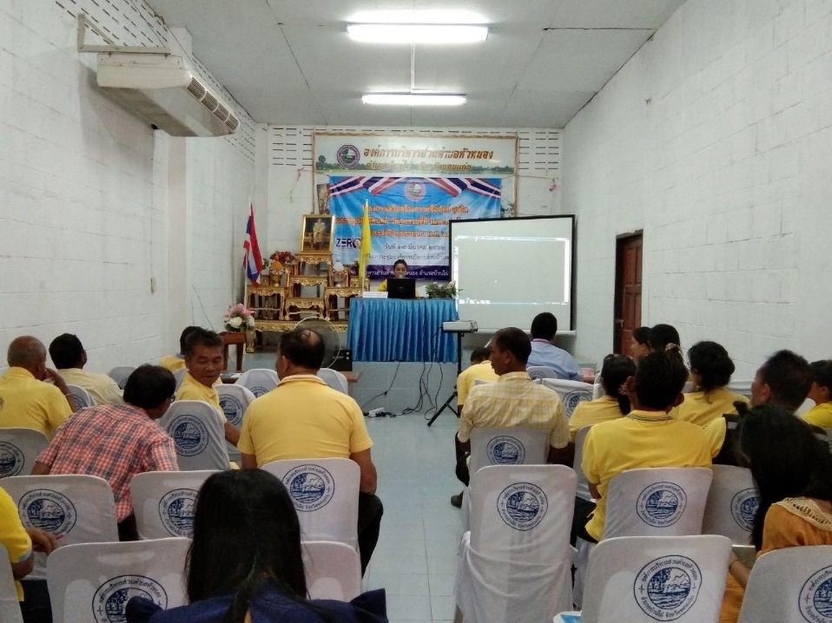

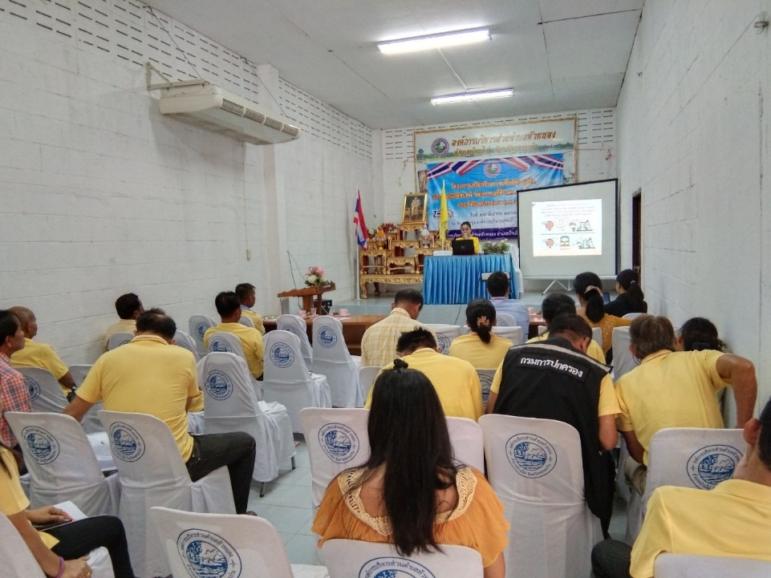

นางสาวอรุณี วินทะสมบัติ เจ้าพนักงานป้องกันการทุจริตชำนาญการ วิทยากรจากสำนักงานป้องกันและปราบปรามการทุจริตแห่งชาติ ประจำจังหวัดขอนแก่น บรรยายเรื่อง การป้องกันผลประโยชน์ทับซ้อนเกี่ยวกับการปฏิบัติงาน และการปรับเปลี่ยนฐานความคิดของเจ้าหน้าที่รัฐในการรักษาผลประโยชน์สาธารณะเพื่อการต่อต้านการทุจริตบรรยายเรื่อง การป้องกันผลประโยชน์ทับซ้อนเกี่ยวกับการปฏิบัติงาน และการปรับเปลี่ยนฐานความคิดของเจ้าหน้าที่รัฐในการรักษาผลประโยชน์สาธารณะเพื่อการต่อต้านการทุจริต

วิทยากร จากสำนักงานป้องกันและการปรามการทุจริตแห่งชาติ ประจำจังหวัดขอนแก่น

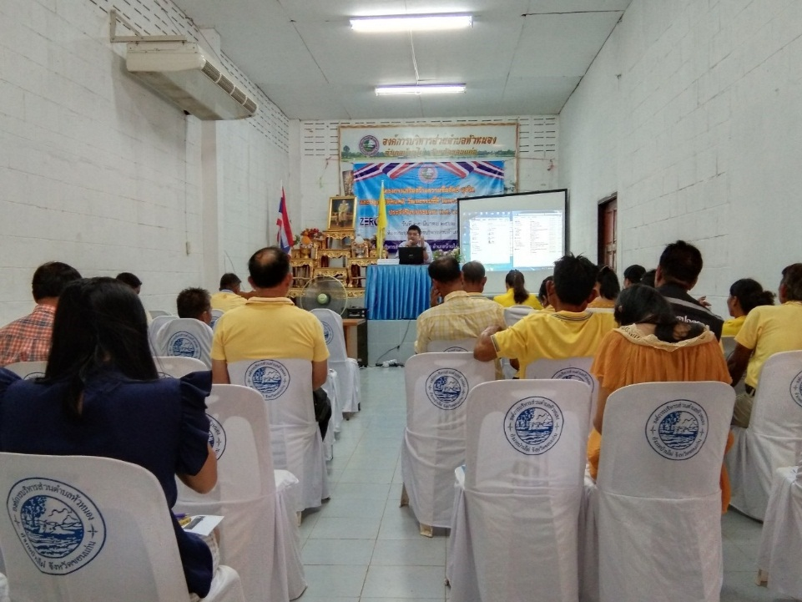

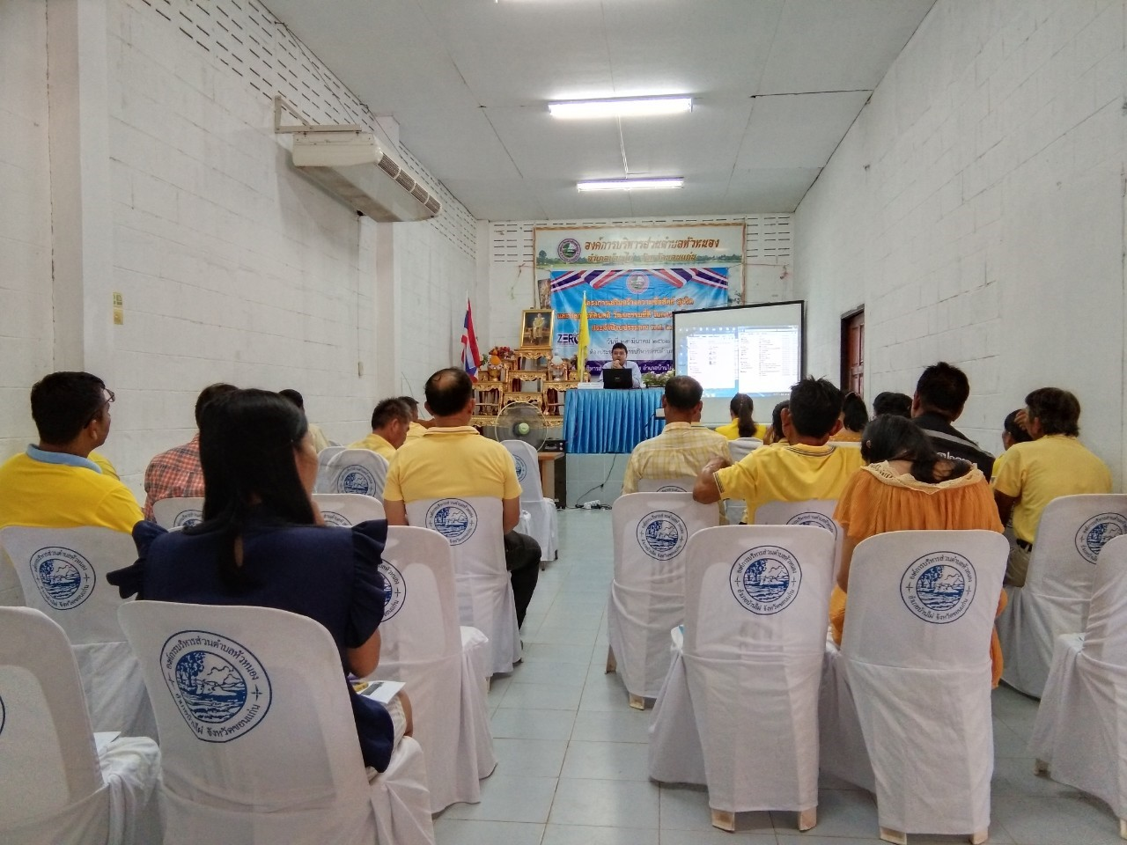

วิทยากรจากสำนักงานป้องกันและปราบปรามการทุจริตแห่งชาติ ประจำจังหวัดขอนแก่น บรรยายเรื่องการปฏิบัติตามประมวลจริยธรรมของข้าราชการการเมืองท้องถิ่นฝ่ายบริหารและฝ่ายสภาท้องถิ่น และประมวลจริยธรรมของข้าราชการส่วนท้องถิ่น

พิธีปิดการอบรม

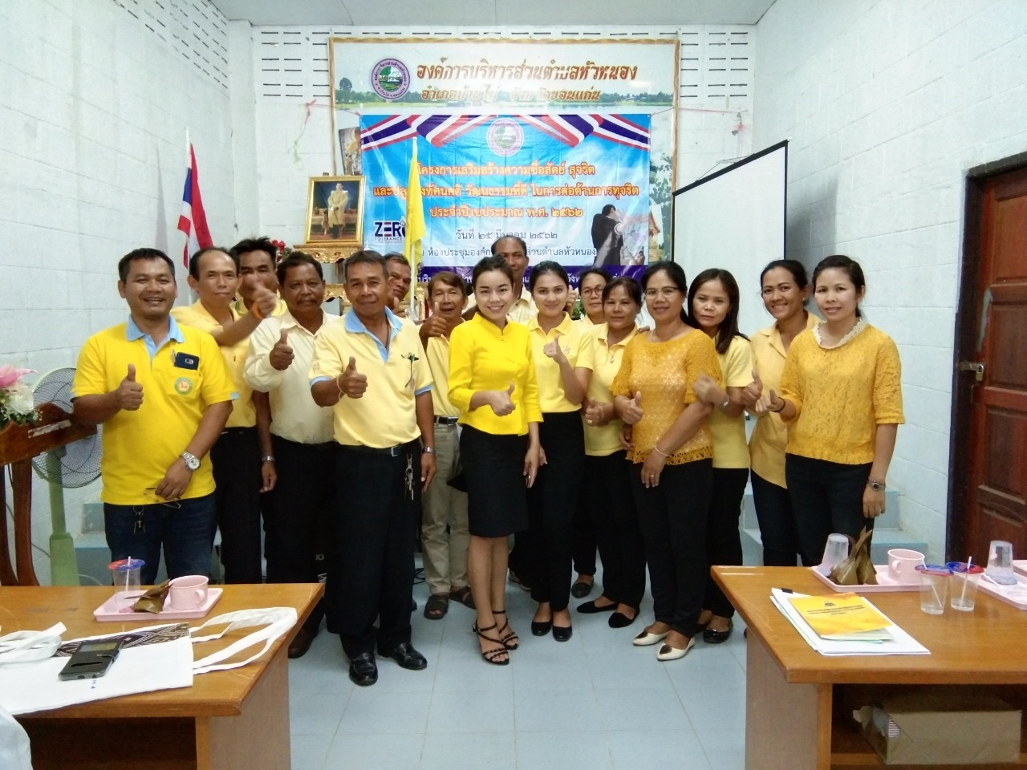

หลังการดำเนินโครงการ / กิจกรรมเสร็จสิ้น คณะวิทยากร และผู้เข้าร่วมโครงการได้ให้เกียรติบันทึกภาพเป็นที่ระลึก ทางองค์การบริหารส่วนขอขอบคุณเป็นอย่างสูงมา ณ โอกาสนี้

ตัวอย่างแบบประเมินความพึงพอใจ

ใบตอบรับการเข้าร่วมโครงการ

